Московский государственный технический университет им. Н.Э. Баумана

Факультет «Информатика и системы управления»

Кафедра «Системы обработки информации и управления»


“Методы машинного обучения”

ЛАБОРАТОРНАЯ РАБОТА № 6. «Ансамбли моделей машинного обучения»

Студент группы ИУ5-24М

Петропавлов Д.М.

___________ Дата

___________ Подпись

Москва 2020
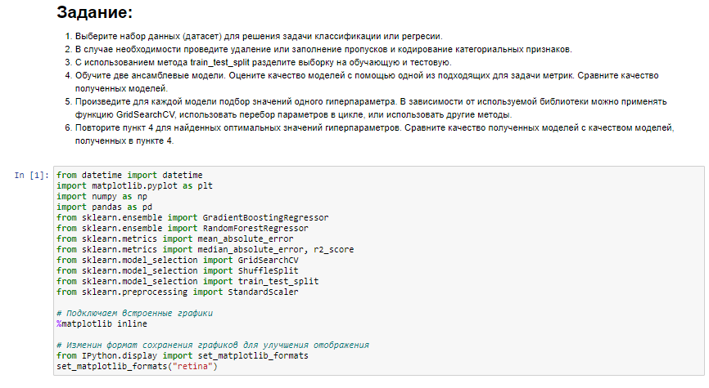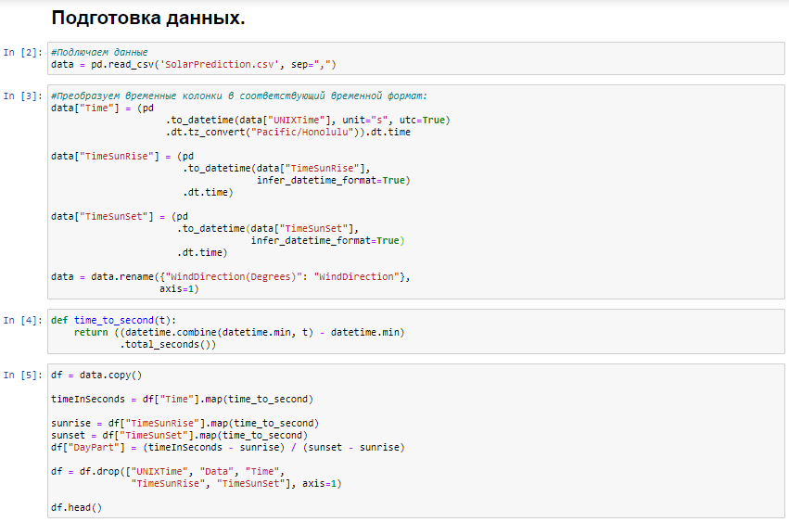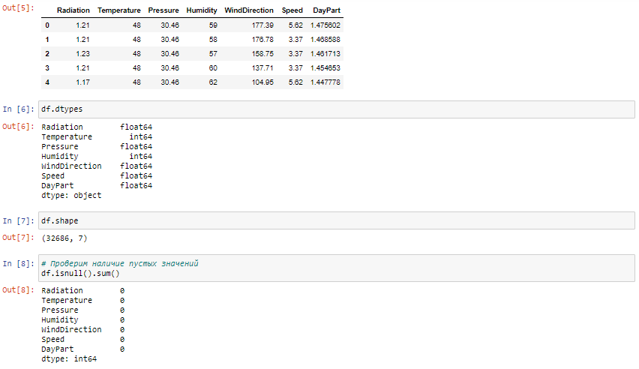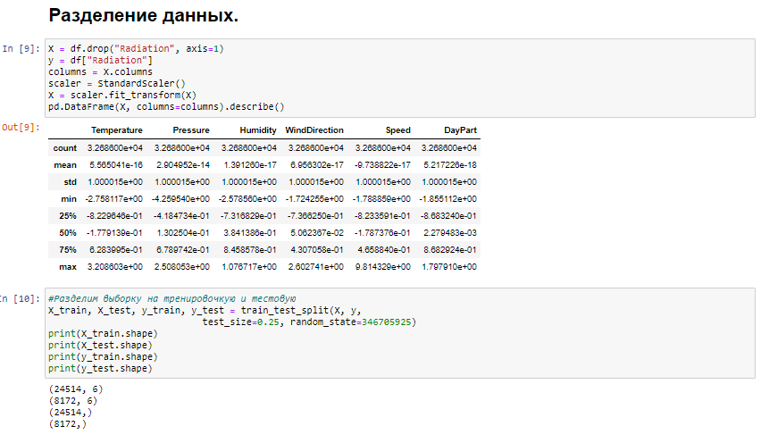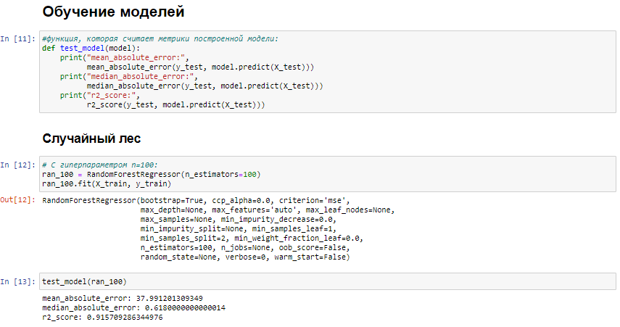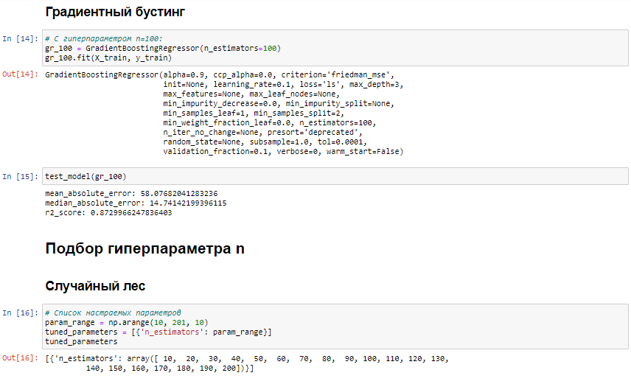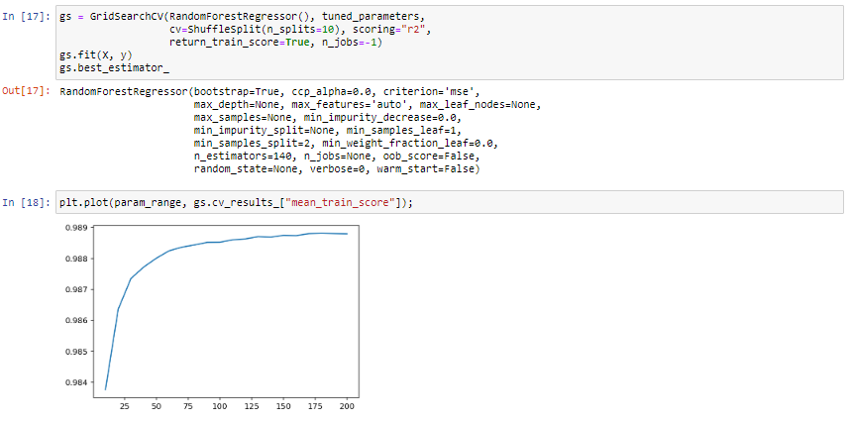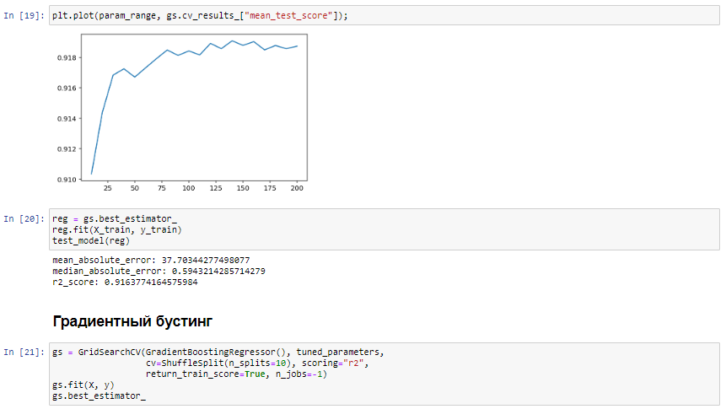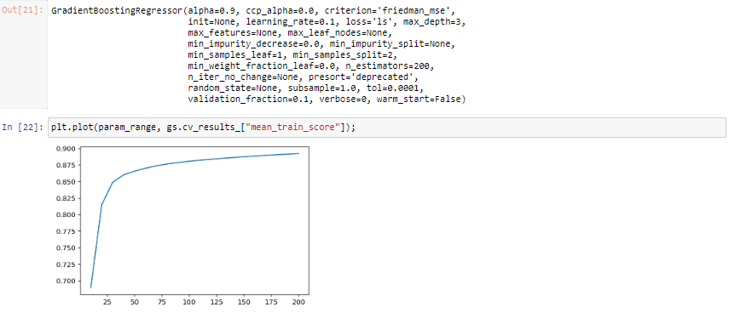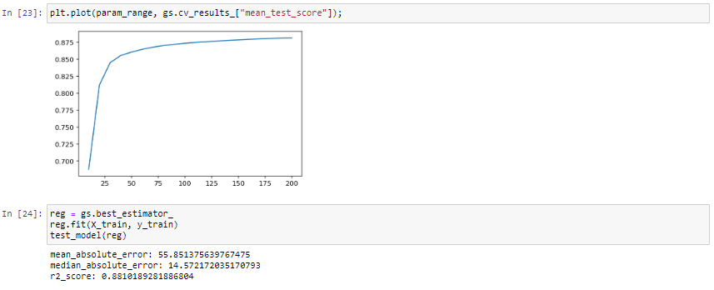
Метод Случайного леса показал неплохие результаты.
Градиентный бустинг оказался хуже случайного леса.
Видно, что при увеличении обучаемых моделей, тем выше точность, однако из-за случайности, график немного плавает. Модель случайного леса оказалась лучше исходной.
С методом градиентного бустинга картина та же: больше моделей -> лучше результаты.

